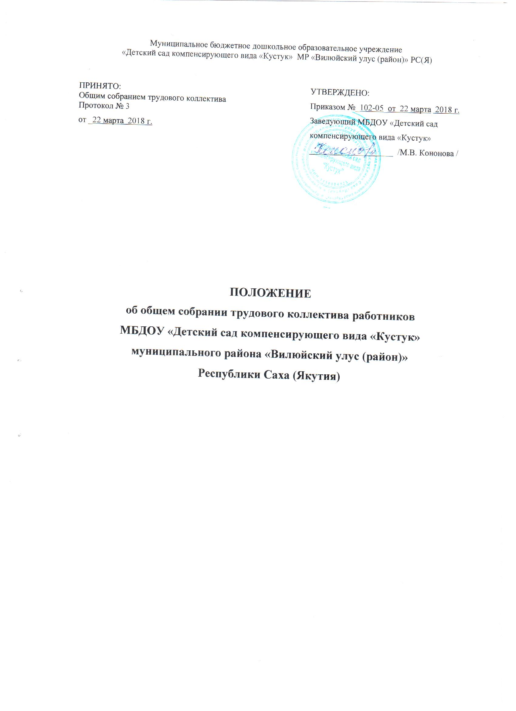

**Общие положения**

1.1. Настоящее положение об общем собрании трудового коллектива работников Муниципального бюджетного дошкольного образовательного учреждения «Детский сад компенсирующего вида «Кустук» (далее - Учреждение) разработано в соответствии с Федеральным законом от 29.12.2012 №273-ФЗ «Об образовании в Российской Федерации», Порядком организации и осуществления образовательной деятельности по основным общеобразовательным программам дошкольного образования, утвержденным Минобрнауки РФ от 30.08. 2013г. №1014, Уставом Учреждения.

1.2. Общее собрание трудового коллектива работников – орган самоуправления, объединяющий

всех работников Учреждения, осуществляющих свою деятельность на основе трудового договора.

1.3. Общее собрание трудового коллектива работников осуществляет общее руководство учреждением.

1.4. Общее собрание трудового коллектива работников представляет полномочия трудового коллектива.

1.5. Решения Общего собрания трудового коллектива работников, принятые в пределах его полномочий и в соответствии с законодательством, обязательны для исполнения администрацией, всеми членами коллектива.

1.6. Изменения и дополнения в настоящее Положение вносятся Общим собранием коллектива и принимаются на его заседании.

1.7. Срок данного положения не ограничен. Положение действует до принятого нового.

**2. Основные задачи Общего собрания трудового коллектива работников**

2.1. Общее собрание коллектива содействует осуществлению управленческих начал, развитию инициативы трудового коллектива.

2.2. Общее собрание коллектива реализует право на самостоятельность учреждения в решении вопросов, способствующих оптимальной организации образовательного процесса и финансово-хозяйственной деятельности.

2.3. Общее собрание коллектива содействует расширению коллегиальных, демократических форм управления и воплощения в жизнь государственно-общественных принципов.

**3. К компетенции Общего собрания трудового коллектива относится:**

* определение основных направлений деятельности Учреждения, перспективы (стратегию) ее развития;
* обсуждение, принятие, изменение устава Учреждения, ликвидации и реорганизации Учреждения;
* обсуждение, принятие, изменение коллективного договора, Правил внутреннего трудового распорядка Учреждения;
* обсуждение, принятие, изменение локальных нормативных актов, регулирующие трудовые отношения с работниками Учреждения, включая инструкции по охране труда, положения о комиссии по охране труда;
* дача рекомендации по плану финансово-хозяйственной деятельности Учреждения, заслушивает отчеты заведующего Учреждения о его исполнении;
* принятие положения о социальной поддержке работников Учреждения и решения о социальной поддержке работников Учреждения;
* избирание представителей работников Учреждения в органы и комиссии Учреждения;
* формирование комиссий по урегулированию споров;
* избирание представителей работников в комиссию по трудовым спорам Учреждения;
* обсуждение вопроса состояния трудовой дисциплины в Учреждении, дача рекомендации по ее укреплению;
* содействие созданию оптимальных условий для организации труда и профессионального совершенствования работников;
* поддержка общественных инициатив по развитию деятельности Учреждения;
* рассматривание иных вопросов деятельности Учреждения, принятые общим собранием к своему рассмотрению либо вынесенные на его рассмотрение заведующим Учреждения;
* рассмотрение фактов нарушения трудовой дисциплины работниками Учреждения;
* рассмотрение вопросов охраны и безопасности условий труда работников, охраны жизни и здоровья воспитанников Учреждения;
* определения размера доплат, надбавок, премий и других выплат стимулирующего характера, в пределах имеющихся в Учреждении средств из фонда оплаты труда.

**4. Права Общего собрания трудового коллектива работников**

4.1. Общее собрание трудового коллектива работников имеет право:

- участвовать в управлении Учреждения;

- выходить с предложениями и заявлениями на Учредителя, в органы муниципальной и государственной власти, в общественные организации.  
4.2. Каждый член Общего собрания трудового коллектива имеет право:

- потребовать обсуждения Общим собранием трудового коллектива любого вопроса, касающегося деятельности Учреждения, если его предложение поддержит не имеет одной трети членов собрания;

- при несогласии с решением Общего собрания трудового коллектива высказать свое мотивированное мнение, которое должно быть занесено в протокол.

**5. Организация управления Общим собранием трудового коллектива работников**

5.1. В состав Общего собрания трудового коллектива входят все работники Учреждения.  
5.2. На заседании Общего собрания коллектива могут быть приглашены представители Учредителя, общественных организаций, органов муниципального и государственного управления. Лица, приглашенные на собрание, пользуются правом совещательного голоса, могут вносить предложения и заявления, участвовать в обсуждении вопросов, находящихся в их компетенции.

5.3. Для ведения Общего собрания коллектива из его состава открытым голосованием избирается председатель и секретарь сроком на один календарный год, которые исполняют свои обязанности на общественных началах.

5.4. Председатель Общего собрания трудового коллектива:

- организует деятельность Общего собрания трудового коллектива;

- информирует членов трудового коллектива о предстоящем заседании; - организует подготовку и проведение заседания;

- определяет повестку дня;

- контролирует выполнение решений.

5.5. Общее собрание трудового коллектива собирается не реже 2 раз в календарный год.

5.6. Общее собрание трудового коллектива считается правомочным, если на нем присутствует

не менее 2/3 работников Учреждения.

5.7. Решение Общего собрания трудового коллектива принимается простым большинством

голосов открытым голосованием.

5.8. Решение Общего собрания трудового коллектива считается принятым, если за него проголосовало не менее 2/3 присутствующих.

5.9. Решения Общего собрания трудового коллектива реализуются через приказы и распоряжения заведующего Учреждения.

5.10. Решение Общего собрания трудового коллектива обязательно к исполнению для всех членов трудового коллектива.

**6. Взаимосвязь с другими органами самоуправления**

6.1. Общее собрание трудового коллектива организует взаимодействие с другими органами самоуправления Учреждения:

- Управляющим советом, Педагогическим советом, Советом Родителей:

- через участие представителей трудового коллектива в заседаниях педагогического совета, Родительского комитета;

- внесение предложений и дополнений по вопросам, рассматриваемым на заседании Педагогического совета и Советом Родителей Учреждения.

**7. Ответственность Общего собрания трудового коллектива работников**

7.1. Общее собрание коллектива несет ответственность:

- за выполнение, выполнение не в полном объеме или невыполнение закрепленных за ним задач и функций;

- соответствие принимаемых решений законодательству РФ, нормативно-правовым актам, Уставу Учреждения, коллективному договору, настоящему положению.

**8. Делопроизводство Общего собрания трудового коллектива работников**

8.1. Заседания Общего собрания коллектива оформляются протоколом.

8.2. В книге протоколов фиксируются:

- дата проведения;

- количественное присутствие (отсутствие) членов трудового коллектива;

- приглашенные (ФИО, должность);

- повестка дня.